EXERCICIS AMPLIACIÓ TEMA 7

8.- Fes una funció anomenada introduir_institut(varchar,varchar,varchar,varchar,numeric,numeric), que accepte els paràmetres indicats, un per cada camp de la taula INSTITUTS, que comprove:
- Que el primer paràmetre, el codi de l’institut, tinga exactament 8 caràcters i que comence per 03, 12 o 46 (els codis de província)
- Que el codi postal estiga entre 3001 i 3999, 12001 i 12999 o 46001 i 46999
- Observa que el cod_m no caldrà comprovar-lo, ja que és clau externa i saltaria l’error si no és un codi de municipi existent
En cas que tot siga correcte, s’ha d’introduir el nou institut. En cas contrari ha de saltar un error

9.- Fes un trigger per a portar una auditoria de la taula INSTITUTS per a controlar totes les modificacions que es fan en la taula INSTITUTS. Per a això per cada actualització feta, introduirem una fila en la taula AUDIT_INSTITUT (creant-la prèviament si no existeix) amb la següent informació:
- num_a: és la clau principal de la taula, que serà un autonumèric (SERIAL)
- operacio: contindrà el tipus d’operació d’actualització realitzada en la taula INsTITUTS, que podrà ser: INSERT, DELETE o UPDATE
- codi_institut: codi del institut afectat per l’operació d’actualització
- usuari: usuari que ha realitzat l’operació d’actualització; es pot obtenir amb current_user; podríem pensar que sempre serà el mateix usuari qui fa l’operació, però en realitat ho pot fer tot usuari que tinga permís d’accés a la Base de Dades. En la imatge es pot observar com l’usuari postgres també ha fet una operació d’actualització
- data_op: data-hora (timestamp) de l’actualització; es pot obtenir amb la funció now()
En la iumatge s’observa com s’han fet 3 actualitzacions des del moment de creació del trigger, l’ultima d’elles realitzada per l’usuari postgres
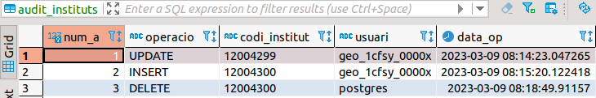
SOLUCIO
create or replace function f_audit_instituts() returns trigger as $cos$
declare
cod varchar;
data_op varchar;
begin
create table if not exists AUDIT_INSTITUTS (
num_a SERIAL primary key,
operacio varchar(25),
codi_institut varchar(8),
usuari varchar(25),
data_op timestamp );
if TG_OP = 'INSERT'
then cod := new.codi;
else cod := old.codi;
end if;
insert into AUDIT_INSTITUTS(operacio,codi_institut,usuari,data_op) values(TG_OP,cod,current_user,now());
return NEW;
end;
$cos$ language plpgsql;

create trigger tr_audit_instituts
after insert or delete or update on instituts
for each row
execute procedure f_audit_instituts();

